**Propuesta de proyecto Big Data Analytics**

**Fuente de datos:**

**Tipo de datos:** Audio

**Formato:** Wav, Mp3

**Características:**

Archivos de audio en inglés de Colombia comunicándose en este idioma.

**Ejemplos:**



**Tomada de:** [**http://www.aldia.co/sites/default/files/pronunciaciondetalle.gif**](http://www.aldia.co/sites/default/files/pronunciaciondetalle.gif)

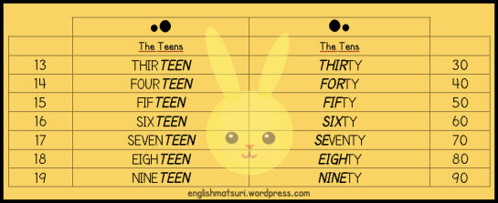

**Tomada de:** [**https://englishmatsuri.files.wordpress.com/2014/04/teens-tens.jpg?w=545&h=223**](https://englishmatsuri.files.wordpress.com/2014/04/teens-tens.jpg?w=545&h=223)

**Descripción de la motivación, problema y justificación**

Cómo estudiante de la Licenciatura en Lengua Extranjera Inglés he identificado profundas falencias en la pronunciación de la lengua inglesa en estudiantes de ciclo secundario y universitario a pesar de recibir más de 10 años de formación académica en esta área. Según una encuesta de la academia internacional *Education First* *(EF)* en 2017, Colombia obtuvo el puesto 49 de 72 países encuestados, esto es, sin duda, un resultado poco alentador en relación con el tiempo dedicado a esta materia.

Este proyecto propende el desarrollo de estrategias en los diferentes escenarios educativos, secundaria y educación superior, que permitan mejorar el desempeño de los estudiantes en inglés.

**Objetivo y alcance**

Determinar la cantidad de aciertos y errores en pronunciación de las palabras en este idioma en hombres y mujeres colombianos entre 16 y 30 años.